2.5.3 Проектирование закачки сухого активного ила на Крещено-Булякской площади Манчаровского месторождения.

2.5.3.1 Выбор участка биовоздействия

Применяя критерии подбора объекта микробиологического воздействия, выбран очаг № 2139 Крещено-Булякской площади Манчаровского месторождения.
Очаг № 2139 включает в себя одну нагнетательную скв.2139 и три реагирующих (скв.164, скв.123, скв.2014).
Ниже в табл. 2.8 приведена критерии подбора объектов биовоздействия.

Таблица 2.8
Критерии подбора объектов биовоздействия
Критерии | Значения
1) обводненность добываемой жидкости | более 80 %
2) приемистость нагнетательных скважин | более 100 м³/сут
3) проницаемость | более 0,05 мкм²
4) пористость | более 0,15 дол. ед.

2.5.3.2 Технология закачки сухого активного ила

Закачка сухого активного ила планируется в январе 2004 года через нагнетательную скважину № 2139.
Технология обработки скважин микробиологическим воздействием заключается в следующем: сухой активный ил в мешках с баз приема на хранение завозится к устью нагнетательной скважины, подлежащей обработке.
Рабочий раствор биореагента (с массовой долей 10 % в расчете на сухое вещество) готовится в металлической емкости 1…3 м³. Объем закачки 56 м³ раствора сухого активного ила . Данный объем закачки берется, анализируя предыдущие обработки Яркеевской площади. После закачки, для создания благоприятных условий для бактерий, целесообразна закачка оторочек пресной воды.
Для приготовления суспензии ила используется закачиваемая вода, которая подается с водовода или завозится автоцистернами.
Закачивание готовой суспензии ила осуществляется цементировочными агрегатами типа ЦА-320. В процессе закачки активного ила регистрируется давление на устье скважины. После окончания закачки биореагента скважина вновь подключается к водоводу, замеряется приемистость и давление закачки. Оперативный контроль за влиянием биохимических процессов на разработку осуществляется путем регистрации изменений профиля приемис- тости очаговой нагнетательной скважины и проведения наблюдений за общей численностью микроорганизмов в пластовой жидкости окружающих добывающих скважин.
Обработку скважин следует проводить одно- и многократно. Периодичность устанавливается по результатам исследований.

2.5.3.3 Анализ разработки объекта биовоздействия

В настоящее время Крещено-Булякская площадь находится на завершающей стадии разработки.
Очаг № 2139 характеризуется высокой выработанностью. Об- водненность достигла критической величины и составляет 96 – 98 %.
Ниже на рис. 2.5 и 2.6 приведены динамики добычи нефти по очагу № 2139.
Значения балансовых и извлекаемых запасов по опытному участку приведены в табл. 2.9.

Таблица 2.9
Основные технологические показатели очага № 2139 на 2003 г.
Очаг | Балан-совые  запасы  нефти,  тыс.т | Извлека-  емые  запасы  нефти,  тыс.т | Накоп-  лен-  ная  добыча  нефти,  тыс.т | Текущий  КИН,  доли  ед. | Конеч-  ный  КИН,  доли  ед. | Обвод-  нен-  ность,  % | КИЗ,  доли  ед.
№ 2139 | 1864 | 745,6 | 689,613 | 0,37 | 0,40 | 97 | 0,92

Ниже в таблице 2.10 показана ежемесячная и накопленная добыча нефти очага № 2139 за 2003 г.

Таблица 2.10
Ежемесячная и накопленная добыча нефти очага № 2139 за 2003 г.
Дата | Добыча за месяц, тыс.т |  |  | Накопленные отборы, тыс.т
Дата | жидкости | нефти | обводнен-  ность, % | жидкости | нефти
янв 03 | 20,408 | 0,524 | 97,4 | 6939,325 | 684,215
фев 03 | 19,856 | 0,464 | 97,7 | 6959,181 | 684,679
мар 03 | 20,585 | 0,357 | 98,3 | 6979,766 | 685,036
апр 03 | 18,770 | 0,326 | 98,3 | 6998,536 | 685,362
май 03 | 18,832 | 0,492 | 97,4 | 7017,368 | 685,854
июн 03 | 18,841 | 0,551 | 97,1 | 7036,209 | 686,405
июл 03 | 16,783 | 0,517 | 96,9 | 7052,992 | 686,922
авг 03 | 19,201 | 0,509 | 97,3 | 7072,193 | 687,431
сен 03 | 19,003 | 0,446 | 97,7 | 7091,196 | 687,877
окт 03 | 19,516 | 0,492 | 97,5 | 7110,712 | 688,369
ноя 03 | 20,609 | 0,611 | 97,0 | 7131,321 | 688,980
дек 03 | 21,812 | 0,633 | 97,1 | 7153,133 | 689,613

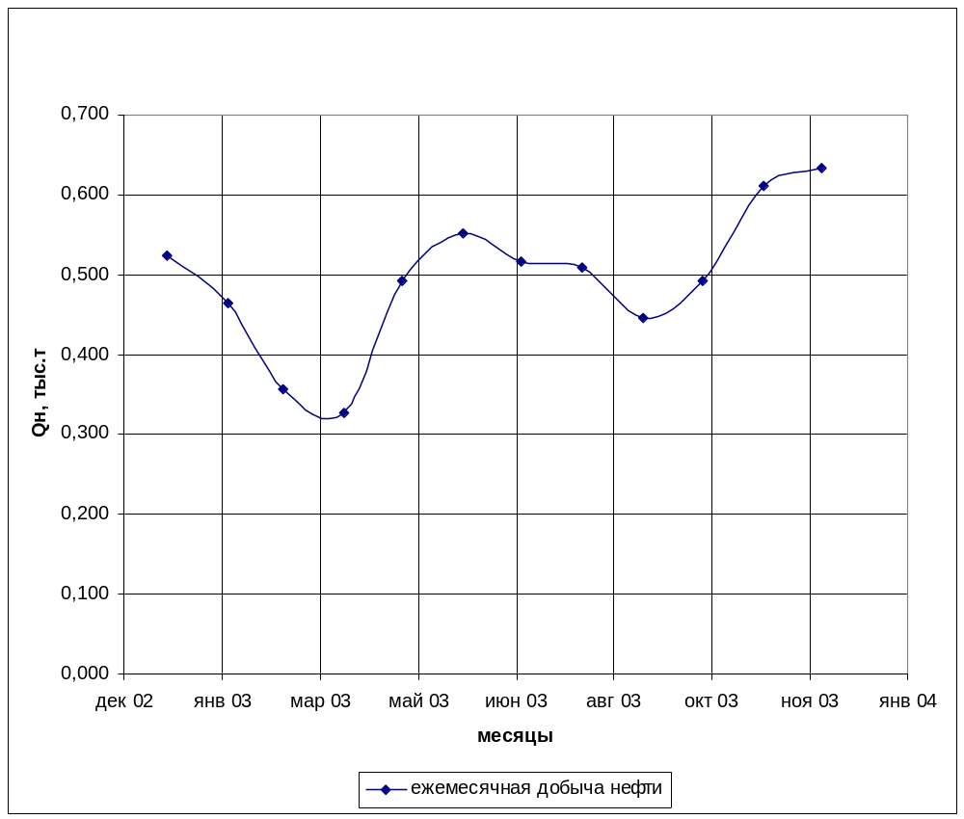

Рисунок 2.5 Динамика ежемесячной добычи нефти очага № 2139 за 2003 г.

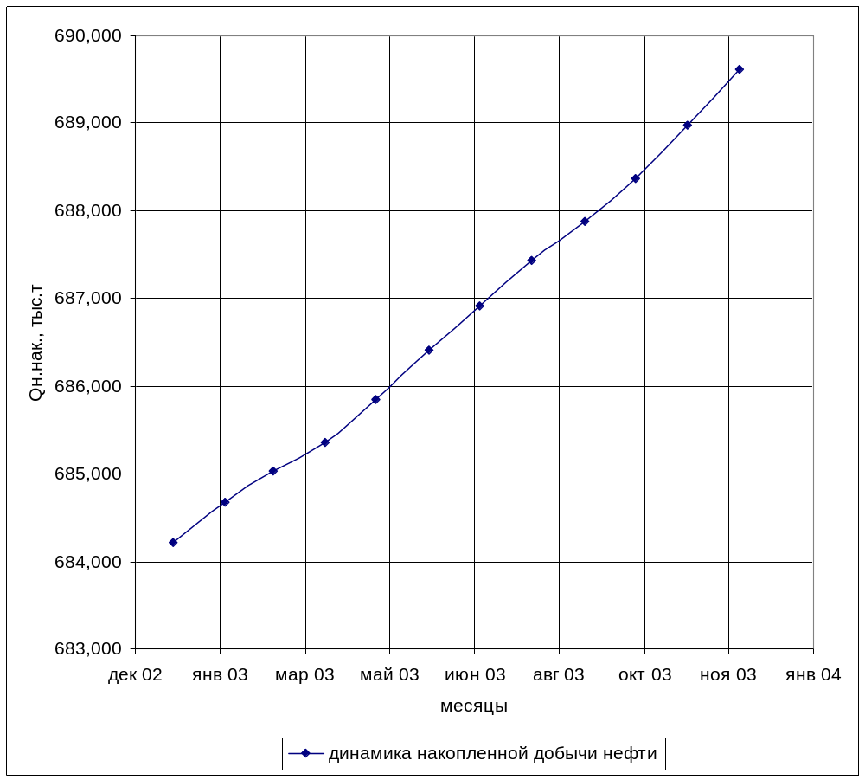

Рисунок 2.6 Динамика накопленной добычи нефти очага № 2139 за 2003 г.

2.5.3.4 Расчет прогнозируемой дополнительной добычи нефти по очагу
№ 2139

Прогнозируемую дополнительную добычу нефти рассчитывают используя результаты, полученные в процессе разработки Яркеевской площади Манчаровского месторождения.
По известным формулам [11] дополнительную добычу нефти рассчитывают по формуле

ΔQн = Qн.нов – Qн.баз,

где ΔQн – прогнозируемая дополнительная добыча нефти, тыс.т;
Qн.нов – прогнозируемая накопленная добыча нефти с применением закачки сухого активного ила, тыс.т;
Qн.баз – прогнозируемая дополнительная добыча нефти без применения закачки сухого активного ила, тыс.т.

Ежемесячная дополнительная добыча нефти, приходящаяся на одну добывающую скважину рассчитывают по формуле

ΔQн.м = ΔQн i / n,

где ΔQн.м - ежемесячная дополнительная добыча нефти, приходящаяся на одну добывающую скважину, тыс.т;
ΔQн i – ежемесячная дополнительная добыча нефти i- го очага, тыс.т;
n – число добывающих скважин, входящих в i – й очаг, скв.

Базовая характеристика вытеснения строится использованием
формулы Камбарова Г.С.

Qн нак = А + В * (100000 / Qж нак),

где Qн нак – накопленная добыча нефти, тыс.т;
Qж нак – накопленная добыча жидкости, тыс.т;
А и В – коэффициенты определяемые статической обработкой фактических данных.

Прогнозируемая характеристика вытеснения строится использованием результатов, полученных в процессе разработки Яркеевской площади Манчаровского месторождения.
Прогнозируемую накопленную добычу нефти с применением закачки сухого активного ила определяют по формуле

Qi н.нов = Qi н.баз + ΔQн.i ,

где Qi н.нов – прогнозируемая накопленная добыча нефти с применением закачки сухого активного ила к концу i –го месяца, тыс.т;
Qi н.баз – прогнозируемая накопленная добыча нефти без применения закачки сухого активного ила к концу i –го месяца, тыс.т;
ΔQн.i – накопленная дополнительная добыча нефти к концу i –го месяца, тыс.т;

Накопленную дополнительную добычу нефти рассчитывают по формуле

ΔQн.i = ΣΔqн i * n,

где ΔQн.i – накопленная дополнительная добыча нефти, тыс.т;
Δqнi – дополнительная добыча нефти за i-й месяц, приходящаяся на одну добывающую скважину;
n – число добывающих скважин очага, скв.

В соответствии с принятыми исходными данными (табл. 2.10) был произведен расчет прогнозируемой дополнительной добычи нефти очага № 2139 с использованием выше приведенных формул и электронных расчетных таблиц Excel. Расчет приведен в приложении В. Результаты расчетов прогнозируемой дополнительной добычи нефти очага № 2139 приведены в таблице 2.11.

Таблица 2.11
Очаг | Дополнитель-  ная добыча  нефти, т | Удельный технологический эффект
Очаг | Дополнитель-  ная добыча  нефти, т | на 1 м³  биореагента,  т/ м³ | на одну сква-  жину, т/скв
№ 2139 | 3700 | 71 | 1233
Результаты расчетов прогнозируемой дополнительной добычи нефти очага № 2139.

Ниже на рисунке 2.7 показана характеристика вытеснения очага
№ 2139.

По результатам проведенных расчетов сделаны следующие выводы:
-за счет закачки сухого активного ила прогнозируется за 21 месяц дополнительно добыть 3700 тонн нефти;
-дополнительная добыча нефти приходящийся на 1 м³ биореагента, составит 71 т/ м³;
-дополнительная добыча нефти приходящаяся на одну добывающую скважину, составит 1233 т/скв.

